Ahorremos Agua Nombre_____________________
Match the sentence with the correct picture. Write the letter on the line after the picture.
- 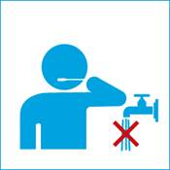 ______ A. No utilices agua embotellada
- _____ B. Cierra el grifo
3.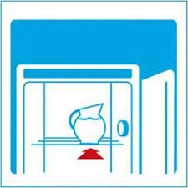 _____ C. Dúchate en vez de de bañarte
- 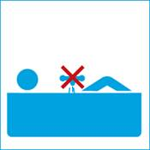 _____ D. Riega las plantas con el agua de la lluvia
- 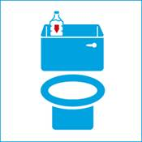 _____ E. Riega las plantas con una regadera
- 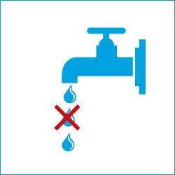_____ F. Cuando te laves los dientes utiliza un vaso, no dejes el grifo abierto.
- 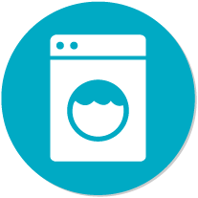 _____ G. Repara las fugas
- 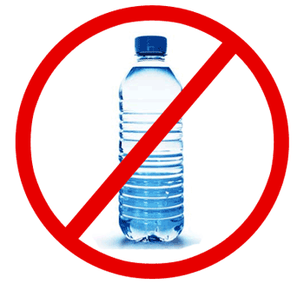 _____ H. LLena la lavadora
- 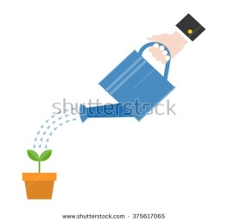 _____ I. No dejes el grifo abierto para que se enfrie el agua. Pon una jarra de agua en la nevera.

- 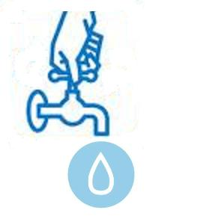 _____ J. No uses el inodoro como basurero

List 5 things you and your family can do to save water in Spanish.

1._______________________________________________________

2._______________________________________________________

3._______________________________________________________

4._______________________________________________________

5._______________________________________________________

